重庆科技学院
上机实验报告（上机操作类）
课程名称 | 云应用技术开发 |  | 实验项目 | 实验四：建立Web应用的Docker镜像并运行
机房名称 | I216 |  | 上机时间 | 2021-4-29
指导老师 | 袁波 |  | 上机成绩
学生姓名 | 赵辛淋 | 学号 | 2018443789 | 专业班级 | 软件1802
一、上机操作目的和要求
参考教材《云应用系统开发技术》的第6章“容器（Docker）”，建立Web应用“CounterWebApp”的Docker镜像，并运行它。
二、上机操作需要的软、硬件
Windows、Ubuntu20.04
三、上机操作内容（老师布置的具体任务）
（1）安装Docker CE
（2）建立CounterWebApp的Docker镜像
（3）运行此Docker镜像
四、上机操作的基本步骤
请确保本机的Ubuntuvm1虚拟机已经搭建好。
- 在Ubuntuvm1虚拟机内安装Docker CE
- 在Ubuntuvm1虚拟机内安装Git，将CounterWebApp克隆到本地。
- 建立CounterWebApp的Docker镜像
- 运行此Docker镜像
五、上机操作的结果截图及还存在的问题
1、安装Docker CE
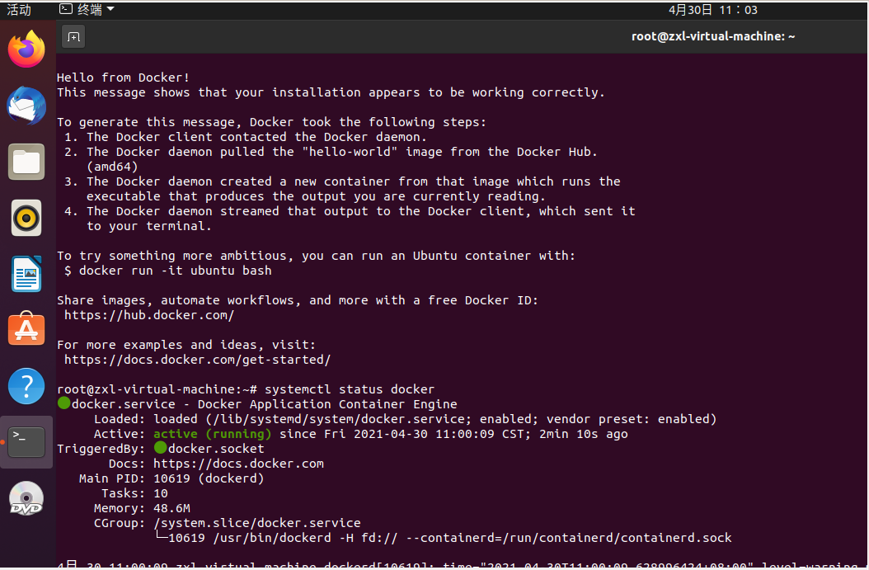
2、安装git
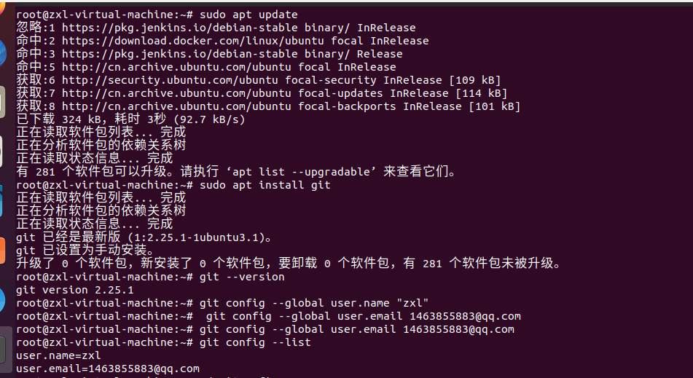
- 运行Docker
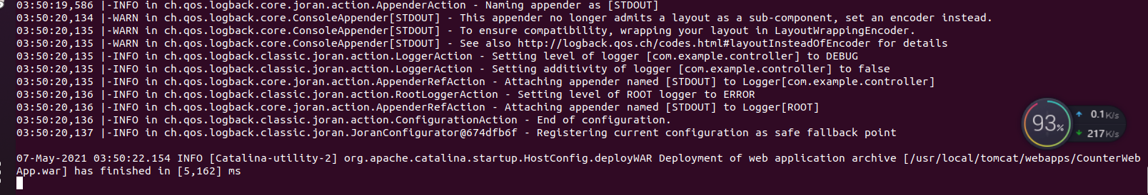
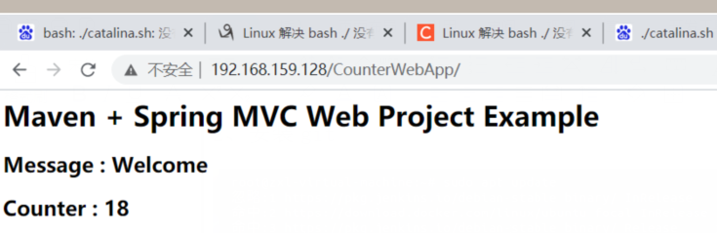
- 生成Docker镜像
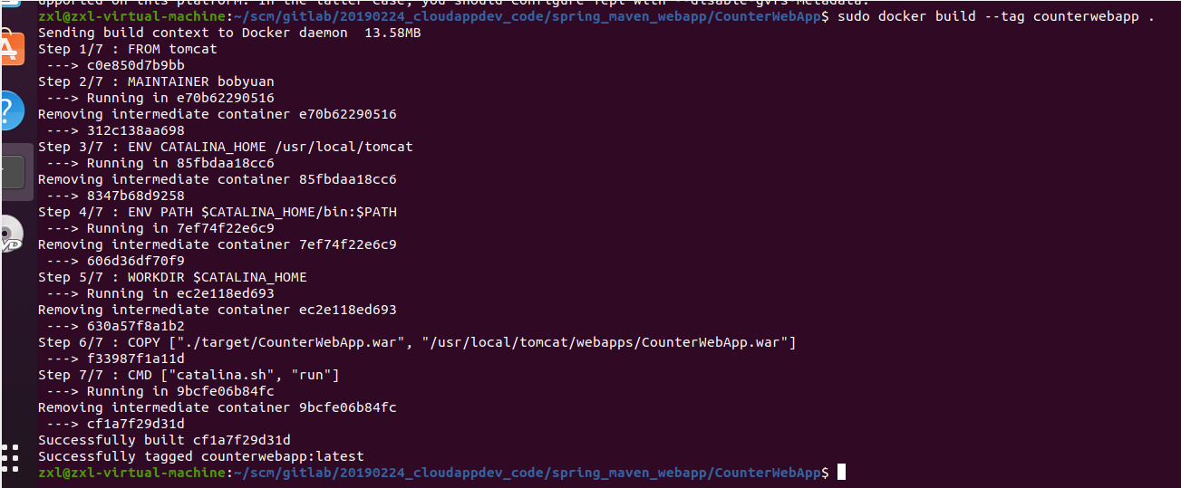
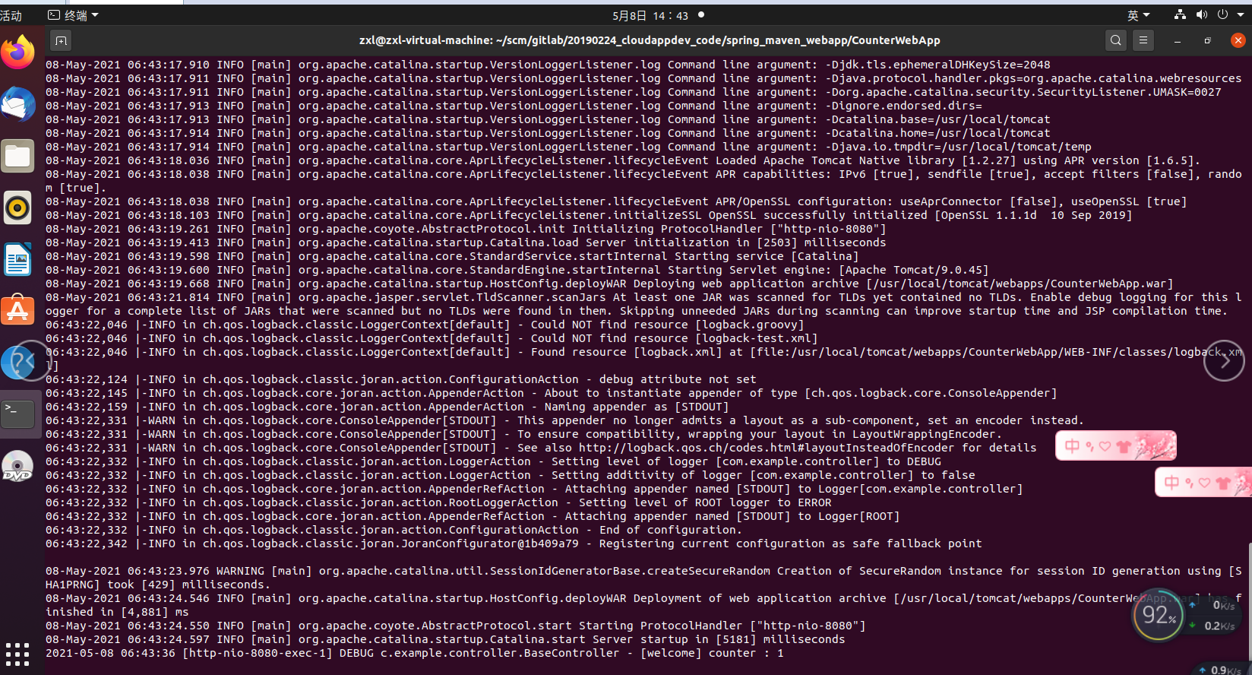
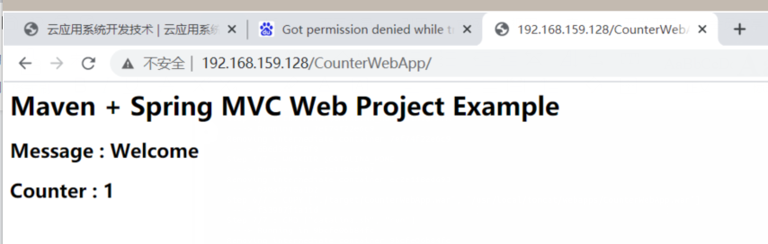
- 上机操作的收获及心得
这次实验的主要内容是安装Docker，然后将CounterWepApp克隆下来，并生成镜像运行，操作过程中遇到了几个问题，例如克隆CounterWepApp的时候输入命令行指令mvn package打包的时候报了一个no compile的一个错误，是自己之前安装jdk8的时候漏安装javac了，其实是一个比较简单的问题，解决起来并不麻烦。
建议：正文采用小四宋体，代码用5号Times new Roman字体

